**临时证机故障分析及解决方式**

1、机器接收到打印命令，整卡模块跑到打印机下面准备打印时，电脑报错打印失败，或者一直不动了。

解决方法：选错打印机检查温度传感器是否异常内部打印机没开墨盒异常

2、制证系统出现掉线。打印时发现机器不动，可先看制证系统是否掉线，如掉线重新登录即可

注意：先给机器通电再打开制证程序，中途关了机器再开机器也需要重新登录打印系统方可正常运转

3、异常掉线且重装打印机驱动

解决方法：换条数据线试下 电脑固件太老，电脑本身原因 主板不稳定，联系厂家

4、摄像头打开失败

故障原因：缺少插件摄像头索引号调取错误USB接头没插好

解决方法：看看USB接头有没有插好，或者是单独把摄像头拔下来连接电脑试下能不能打开摄像头临时居民身份证制作系统设置里面调取摄像头索引号

5、打印机驱动装不上且弹出安装NET Framework 3.5+插件

故障原因：NET Framework 3.5+插件没装好

解决方法：U盘里面分布安装包里面找到.NET Framework 3.5+插件安装

6、HP 1110打印机驱动装不上

解决方法：换条线换个USB端口试下换电脑主机

7、一键安装包装机.NET Framework 3.5+插件装不上

解决方法：用分布安装包装，不行就上网下载个.NET Framework 3.5+装机试下（4.0包含3.5）。再不行电脑系统原因，重装Windows系统

开始打印失败

1、选错打印机2、打印机没开或者异常关闭了3、打印机里面有多余文档未取消4、打印机设置错误

加热异常

1. 温控板线松了2、温度传感器异常3、温控板保险丝烧了4、不通电，检查电阻，确定是加热棒问题还是温控板问题（检查时最好断电检查，内220V电流）

**机器故障及基本处理方法**

* + - 1. 电脑检测不到打印机

①检测USB线是否松动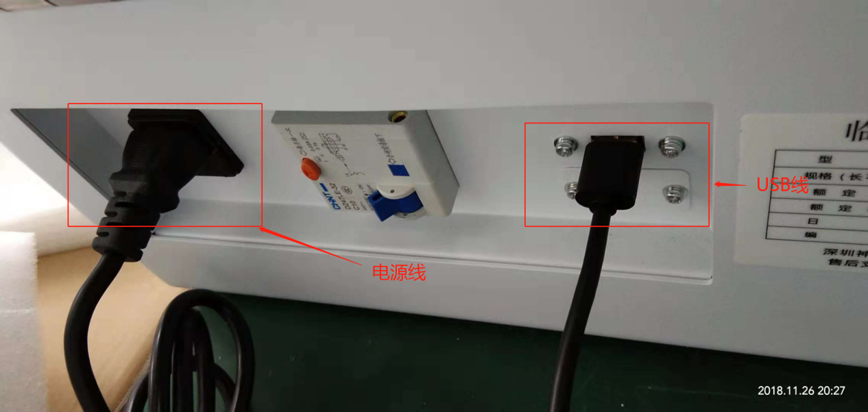

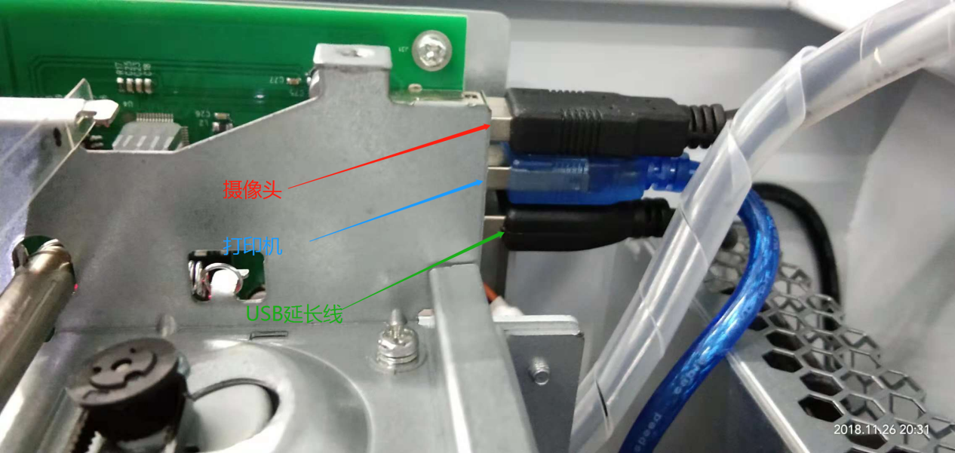

②查看打印机主板是否亮，如不亮就按一下打印机主板复位键，灯亮就是正常了

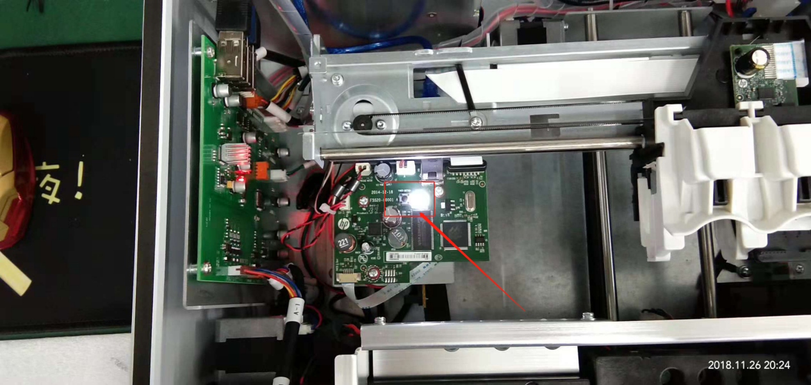

③换一个电脑上的USB接口 驱动没装上

* + - 1. 设备连接正常，打印机不打印

①点开始——设备和打印机，找到打印机HP DeskJet 1110 series（HP DJ 1110 series），查看正在打印内容，把里面的文档删除即可让打印机正常使用

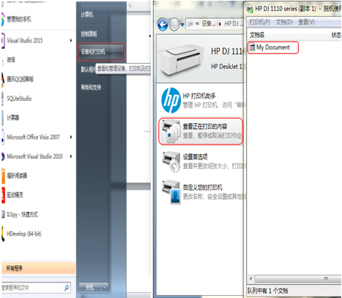

②如上述步骤还不能正常打印，点击开始——设备和打印机，找到打印机HP DeskJet 1110 series点击右键，点击删除设备（确保打印机里面没有正在打印文档），然后重连机器和电脑，让电脑自动安装打印机，重新设置打印选项，即可正常打印

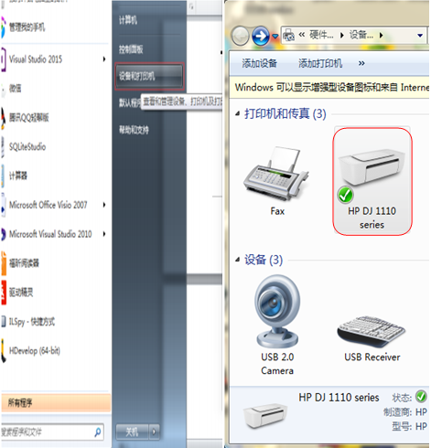

* + - 1. 过塑模块过塑卷保护膜，过塑后证件表面有残胶

①顺时针拧开过塑模块盖子，沿着线找到主板上的接头拔掉

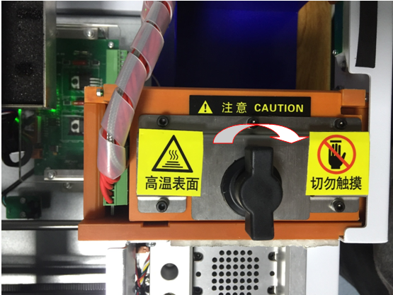

②向上取出过塑模块过塑管（高温）

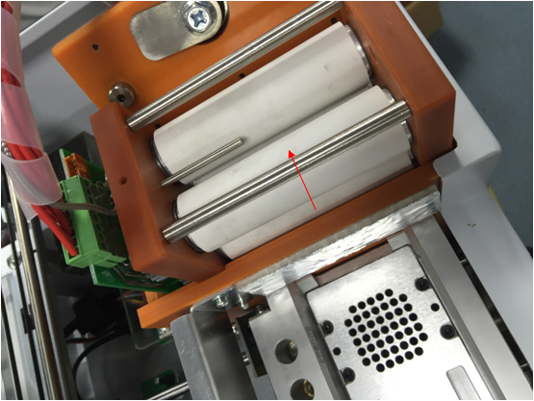

③即可对过塑管进行清洁（应定期清理）

* + - 1. 打印图案周边有墨迹

1. 应是泡棉残墨累积过多导致，取出清洗即可（应定期进行清洗）
2. 设置延时过塑

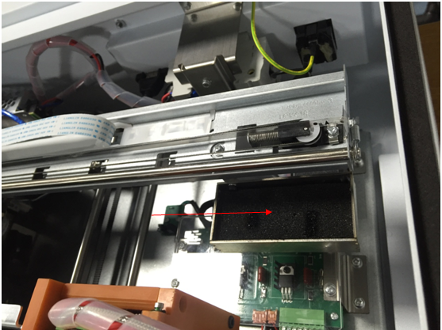

报硬件故障：

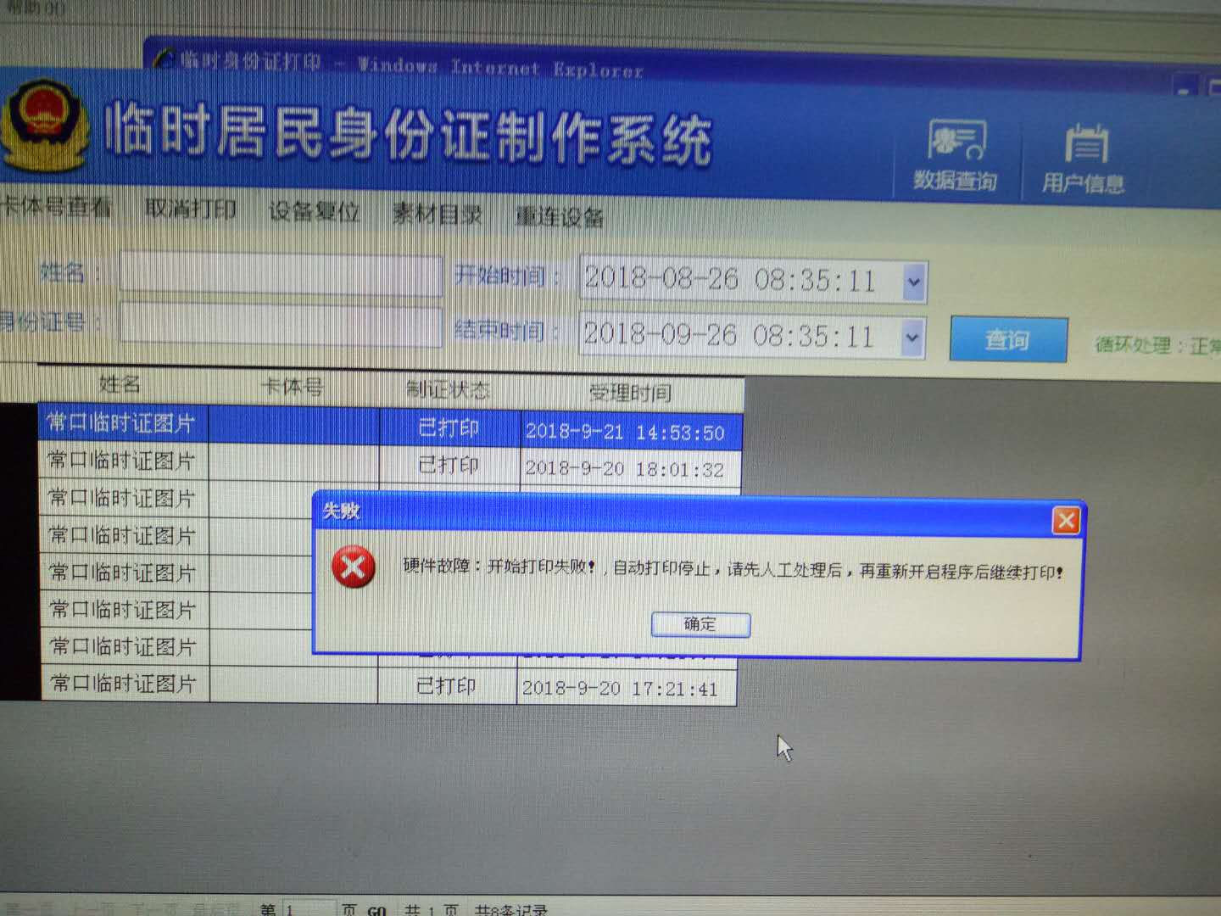如图故障：开始打印失败。检查内部打印机是否启动，再重启程序重新打印

无法与打印机通信

如是无法与打印机通信：

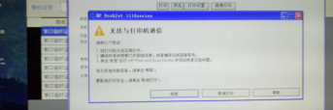

看看线是否有松动迹象

打开机器的盖子，打印机往右推，然后可以看到下面有个主板

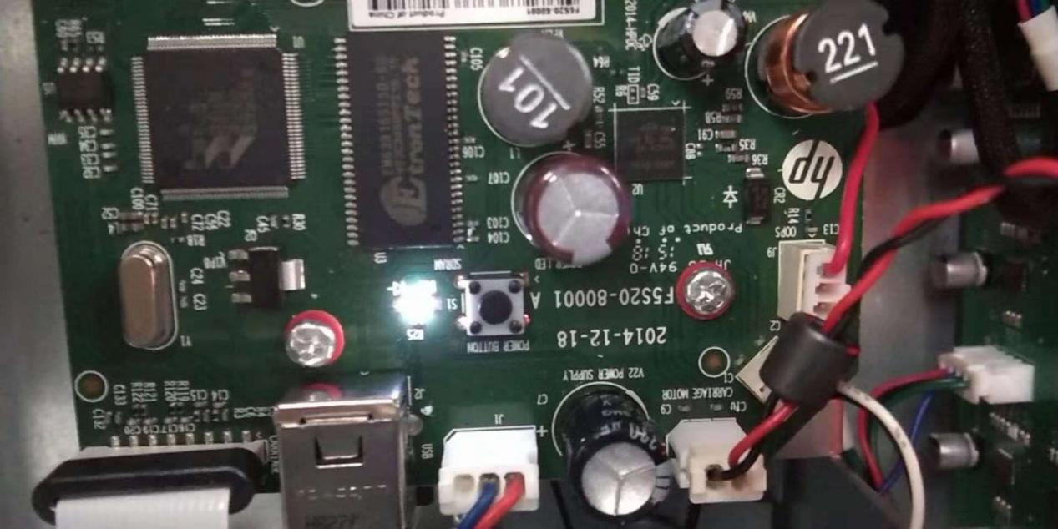

白灯亮起正常，如果不亮按一下边上那个按钮。

驱动没装上，重装打印机驱动

摄像头不显示

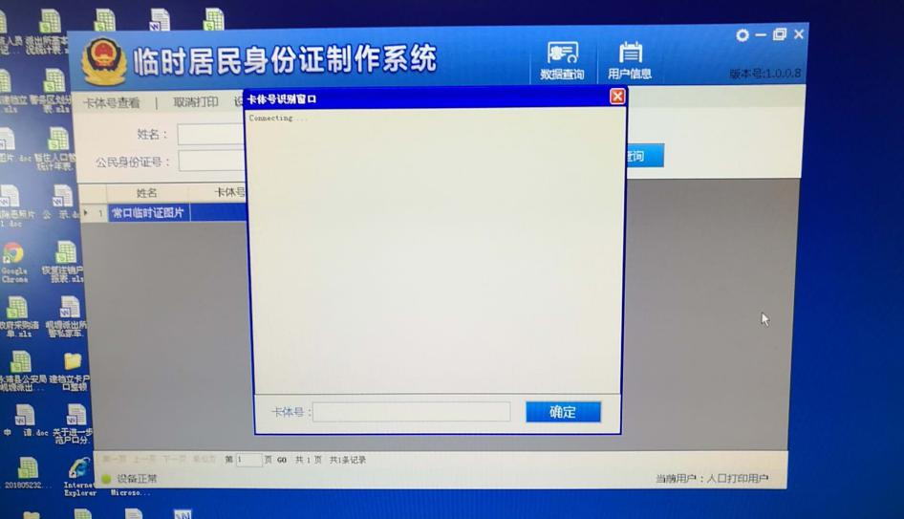

看下设备管理器有没有检测到摄像头。打开制作系统设置调摄像头索引号。

打印出来膜是斜的

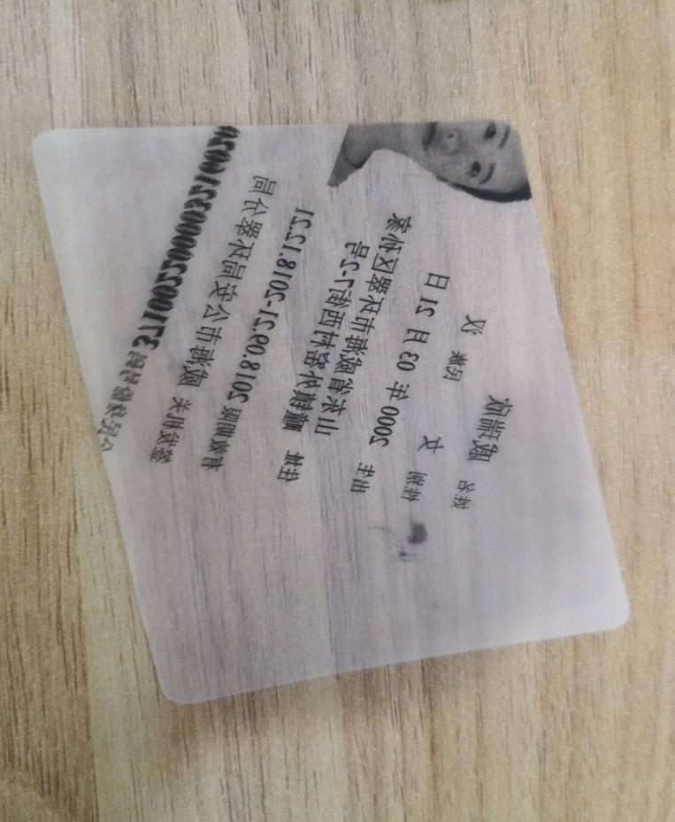

这种情况是膜变形导致的。两边翘起导致打印机运动时碰到膜把膜带偏。选择平整点的膜打印即可 天气干燥容易产生静电，升级最新版固件程序（最新固件找厂家技术发一下）

未检测到膜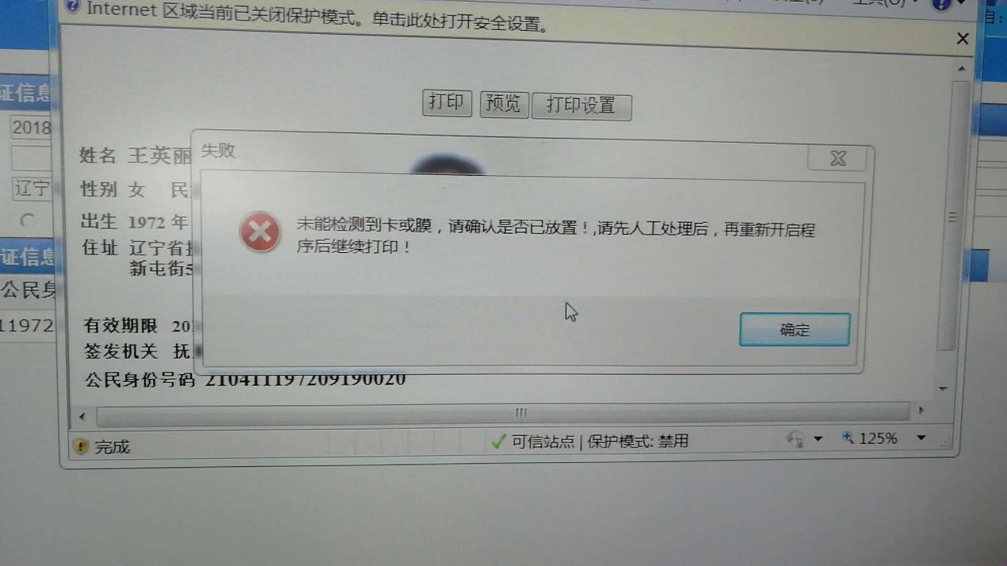打开机盖重新制证看看还是否出现这种情况，可以正常打印就是传感器问题

字体不清晰 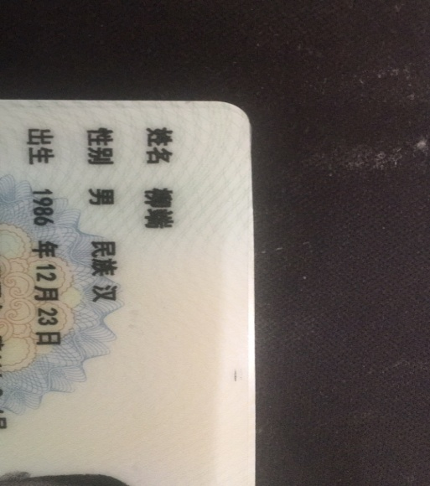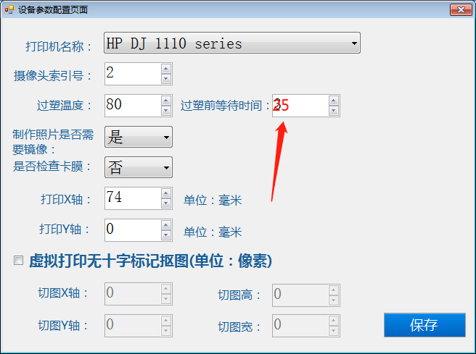

设置延时10~25之间。

打印缺纸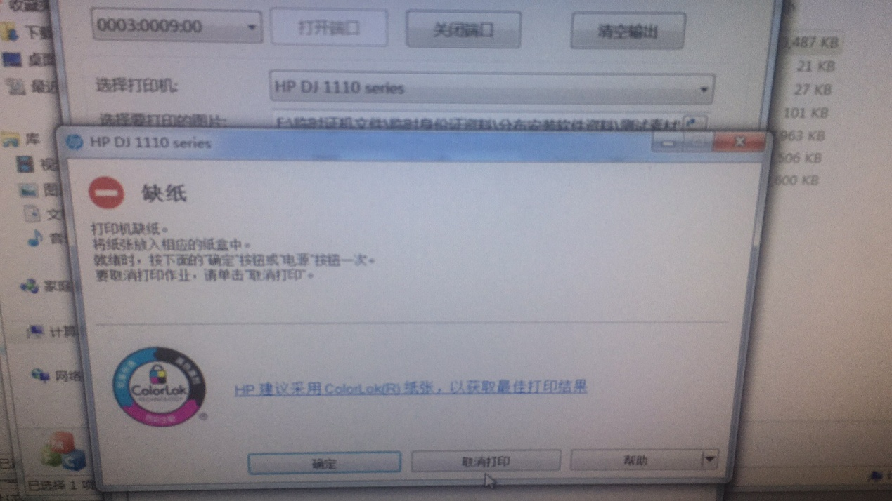一般分为这几种情况：选错打印机硬件问题打印机主板问题光栅盘摩擦

解决方法：重启制证程序再重新打印。硬件问题需更换

卡纸

1、抠出来的图是空白的这个情况会报卡纸2、光栅圈摩擦3、HP 1110打印机设置错误。需调整好抠图图片没出现空白情况即可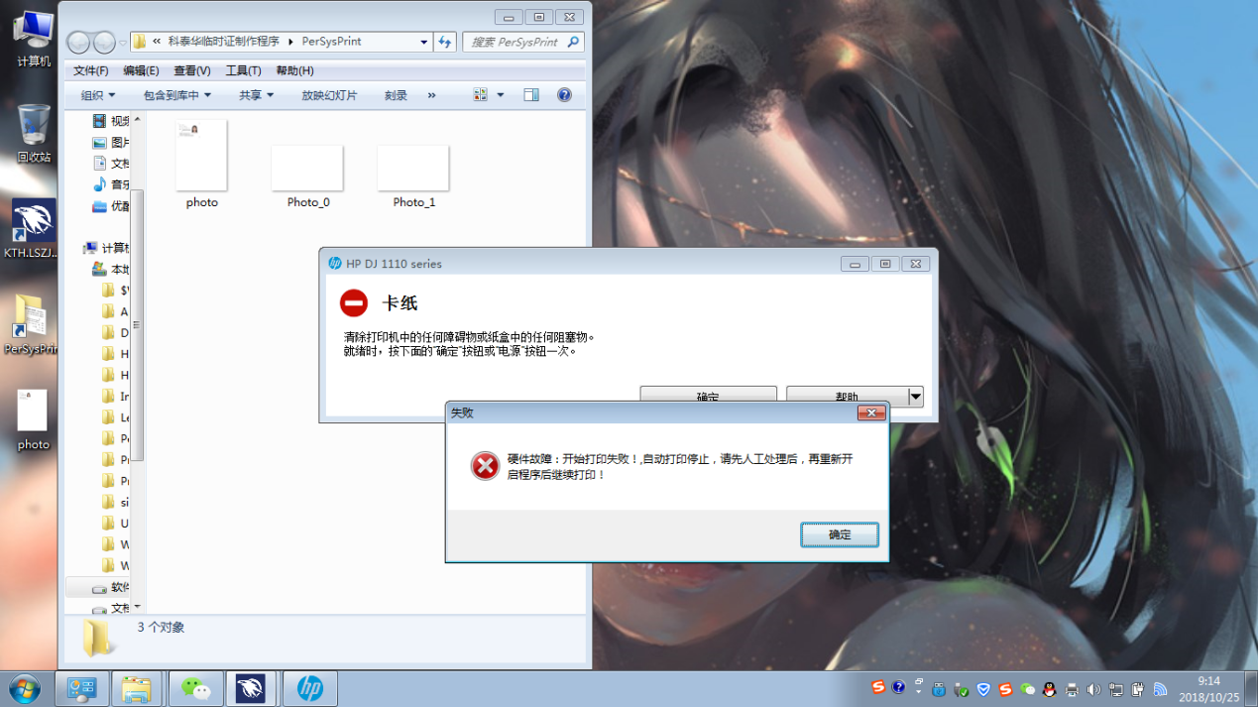

读不出主板

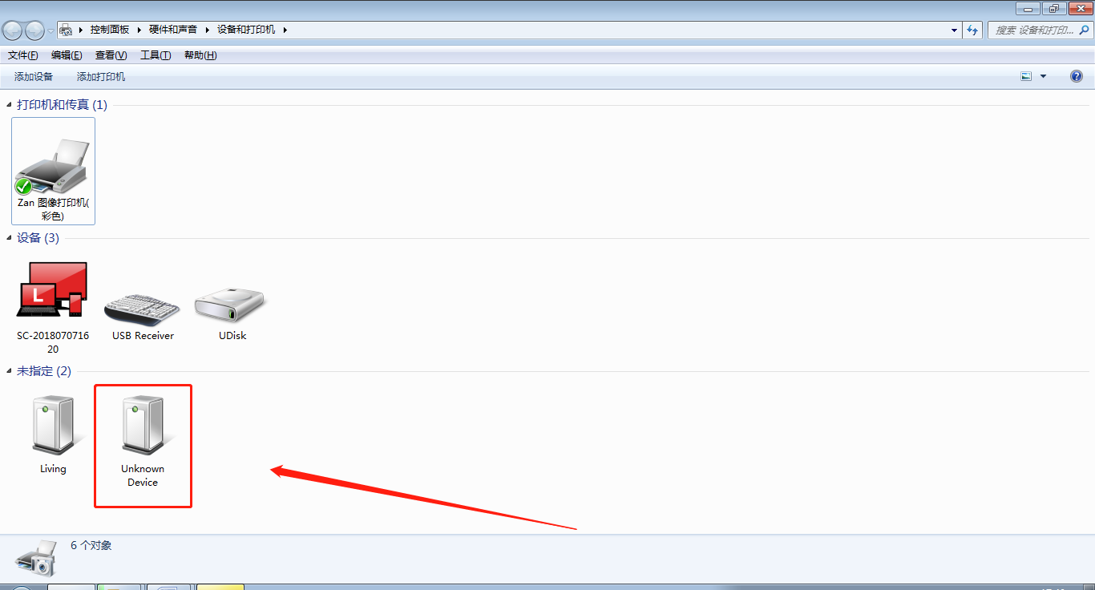

像这种端口读不出该设备，试下电脑端USB换个端口试下

乱码

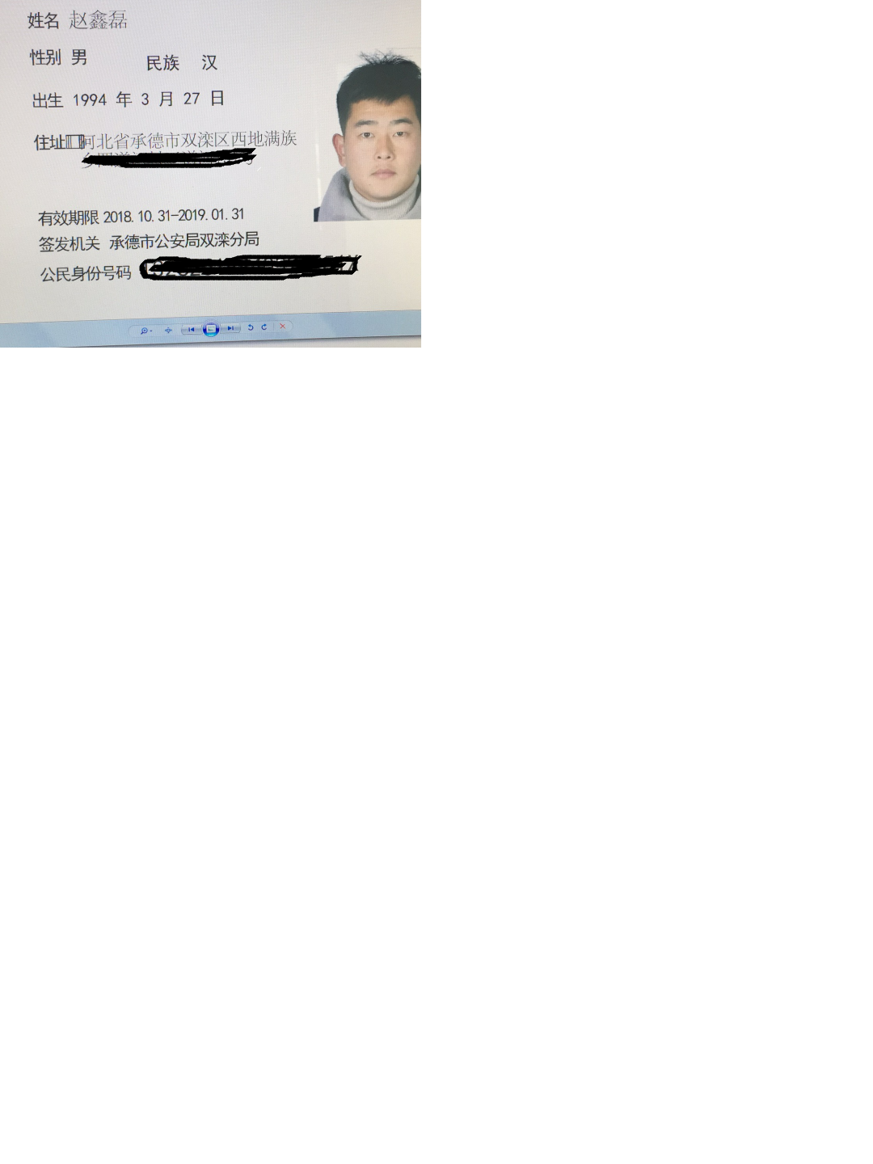

像这种考虑是电脑系统问题，需重装系统，如是重装系统之后还是出现乱码请联系厂家协作处理

打印纸用完

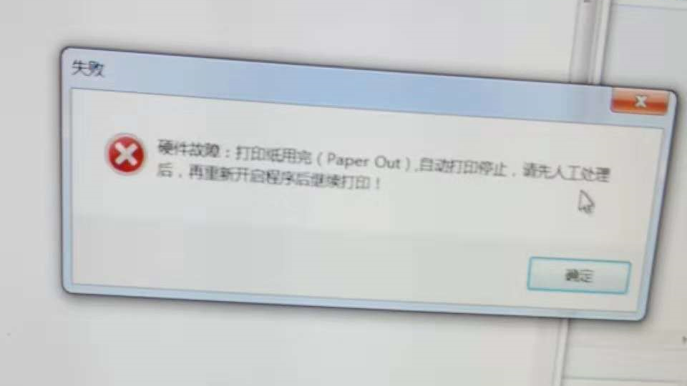

故障原因：考虑是两相同打印机名称重复导致机器分不清哪个是哪个

解决方法：改打印机名称，或者是把另外一个打印机关闭

打印重影

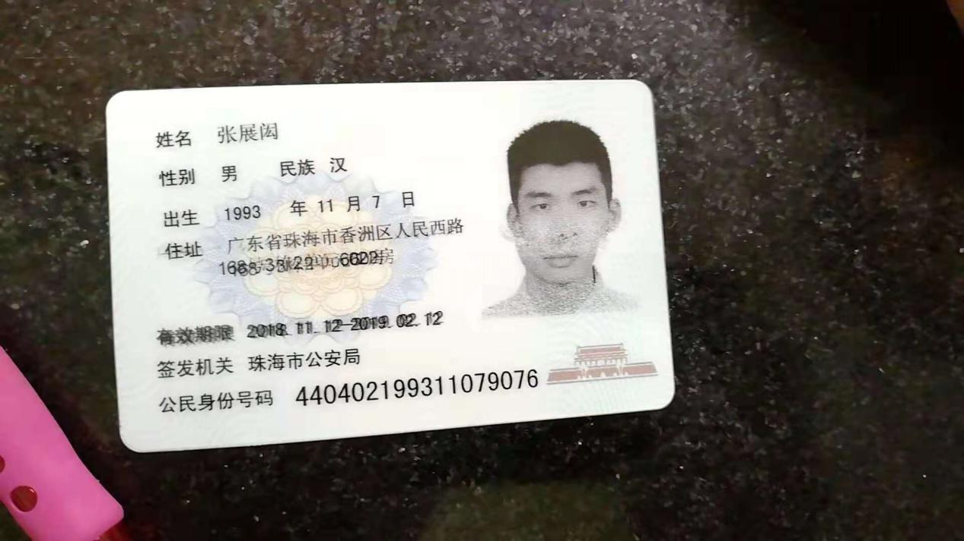

故障原因：1、打印机皮带过松2、光栅尺脏了。

解决方法：1、调整打印机皮带2、擦干净光栅尺（就是打印机上那个透明尺）

备注：一般报硬件故障：开始打印失败的机器多是打印机内部没开启的情况，需手动按一下